Уважаемые родители!
Предлагаем Вам для совместных занятий с ребёнком план на неделю с 06 апреля по 10 апреля в соответствии с образовательной программой вашей возрастной группы

Учебная неделя № 30 тема «Загадочный космос» 06.04.2020 – 10.04.2020
Дата: понедельник 06.04.2020
Аппликация. «Космос»
—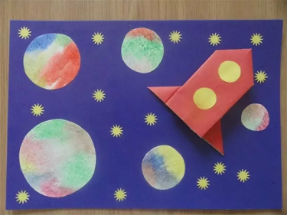
Дидактическая игра Д/и «Летает – ездит»-закрепление видов транспорта»; «Из чего состоит?»-изображение ракеты.
Подвижные игры: ходьба и бег вокруг предметов, прыжки через шнуры. «Автомобили», «Самолеты». Упражнять в сохранении равновесия при ходьбе на повышенной опоре.
Учебная неделя № 30 тема «Загадочный космос» 06.04.2020 – 10.04.2020

Дата: вторник 07.04.2020
Математика. Учить воспроизводить заданное количество предметов и звуков по образцу (без счета и называния числа). Совершенствовать умение различать и называть знакомые геометрические фигуры: круг, квадрат, треугольник
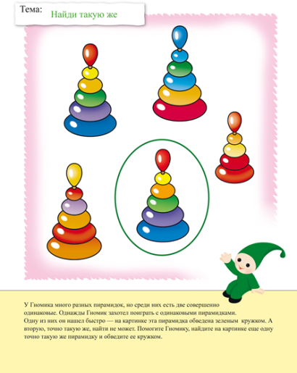 .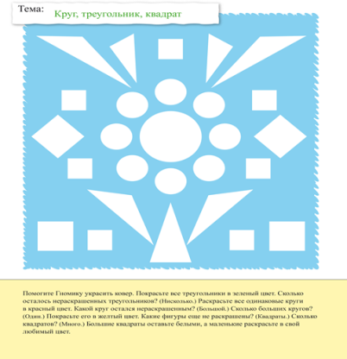
Дидактическая игра. «Собираем бусы для Маши», «Найди пару», «Какие бывают фигуры» - закрепить знания о геометрических фигурах.
Подвижные игры: Развивать координацию движений в ходьбе и беге между предметами; развивать ловкость в упражнениях с мячом.
Учебная неделя № 30 тема «Загадочный космос» 06.04.2020 – 10.04.2020

Дата: среда 08.04.2020
Ознакомление с окружающим. «Космос», «Они были первыми» Поговорить с детьми о космосе, о первых космонавтах, показать иллюстрации, картинки.
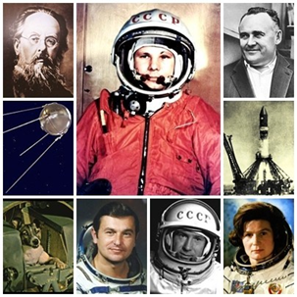
Есть одна планета-сад, в этом космосе холодном. Только здесь леса шумят, птиц скликая перелётных,
Лишь на ней одной цветут ландыши в траве зелёной, и стрекозы только тут,в речку смотрят удивлённо... береги свою планету -ведь другой , похожей, нету!
(Яков Аким)
Загадки о космосе:
Ни начала, ни конца, ни затылка, ни лица. Знают все: и млад, и стар, что она – большущий шар.
(Земля)
Желтая тарелка на небе висит. Желтая тарелка всем тепло дарит.
(Солнце)
Освещает ночью путь, звездам не дает заснуть. Пусть все спят, Ей не до сна, в небе светит нам.
(Луна)
Подвижные игры: Упражнять в бросании мяча о пол и ловле его двумя руками.
Учебная неделя № 30 тема «Загадочный космос» 06.04.2020 – 10.04.2020

Дата:четверг 09.04.2020
Развитие речи.
1. Рассматривание материала по теме «Космос»;
2. Чтение стихотворений, загадывание загадок на тему «Космос»;
Черное, алое, синее, красное. Небо бывает разнообразное.
Утро как вечер красным подсвечен, черное ночью, когда гаснут свечи,
Лампы, фонарики и фонари, звезды с луною ты видишь. Смотри.
Утро. И солнышко лучики шлет, снова синеет наш небосвод.
3. Выкладывание из счетных палочек (путем наложения) ракеты, звездочки, самолета, солнышко;
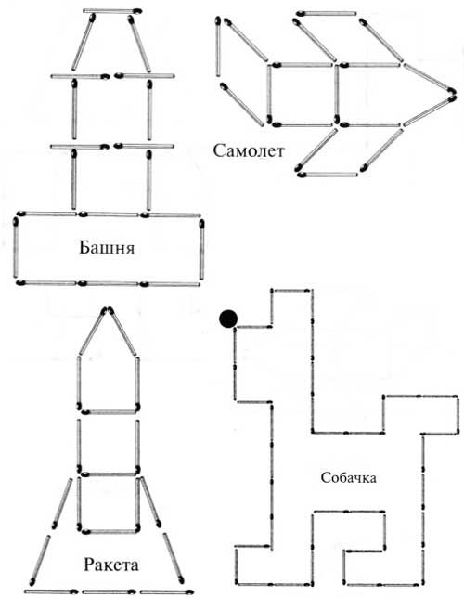
4. Сюжетно–ролевая игра «Полёт в космос»;
5. Просмотр мультфильмов «Белка и Стрелка», «Лунтик», «Незнайка на луне».
6. Слушание песен «Разукрасим все планеты» (Барбарики), «Облака белокрылые лошадки».
Дидактическая «Какое бывает небо?»-рассматривание неба в окне (солнышко, тучки, облака и т.д.)
Подвижные игры: Подвижные игры: «Солнышко и дождик», «Солнечные зайчики»;
тренировать прыжки в длину с места; развивать ловкость при прокатывании мяча «Ловишки с мячом» развивать координацию движений.
Учебная неделя № 30 тема «Загадочный космос» 06.04.2020 – 10.04.2020

Дата: пятница 10.04.2020
Комплекс утренней гимнастики.
Рисование «Космос»
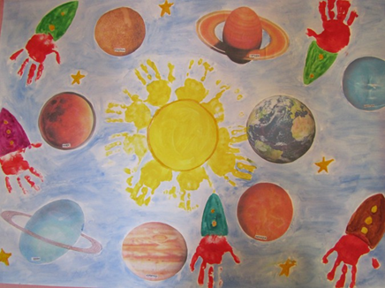
Дидактическая игра: Д.И. «Можно-нельзя» - Опасные предметы для детей. «Помоги кукле Тане одеться на прогулку» закрепление последовательности одевания на прогулку.
Гимнастика после дневного сна. Закаливающие процедуры – укреплять здоровье детей.
Подвижные игры: «Умею – не умею»
-акцентировать внимание детей на своих умениях и физических возможностях своего организма; воспитывать чувство собственного достоинства.

